Neue G-Tec-Oberflächen von GARANT

Edle Türen perfekt geschützt

Zu einem modernen Wohnstil gehören trendige Türen. Sie sollen nicht dominant sein, dennoch Akzente setzen und darüber hinaus dauerhaft perfekt aussehen. Gerade in der heutigen Zeit sind solche kontrastreichen Uni-Oberflächen gefragter denn je. Der Türenhersteller aus Ichtershausen hat diese Tendenz aufgenommen und präsentiert Türen und Zargen in drei unterschiedlichen Grautönen mit einer komfortablen Antifingerprintbeschichtung.

Die eindrucksvolle Oberfläche Grau ist in unzähligen Nuancen erhältlich, welche mit allen Farbkombinationen harmonisieren. Türen und Zargen, die verschiedene dieser Grautöne wiedergeben, wirken betont zeitlos und strahlen eine ruhige Behaglichkeit aus.

Die GARANT-Neulinge Graphit-, Staub- und Seidengrau, der attraktiven Modellreihe, weisen eine qualitativ hochwertige G-Tec-Oberfläche auf, die eine brillante Farbgebung gewährleistet. Diese Elemente garantieren eine angenehme Haptik mit praktischen Antifingerprinteigenschaften. Gerade bei der Wahl einer dunklen Farbe ist es entscheidend, dass selbst bei einer intensiven Nutzung keine Fingerabdrücke zu sehen sind. Zudem bleibt dieser Effekt auch nach einer sanften Reinigung erhalten. Lichtecht und weniger kratzempfindlich steht diese Oberfläche für eine lange Nutzungsdauer und eine gewisse Belastbarkeit.

Die Grauen Türen und Zargen mit der Antifingerprintbeschichtung werden mit einer kleinen Rundkante ausgestattet. Alle möglichen Türblattausführungen und Innenlagen können umgesetzt werden. Sie lassen sich ideal mit strukturierten Gläsern sowie Ganzglastüren kombinieren. Unterschiedliche Beschläge aus edlem Stahl oder der interessante Quadral Inlay runden das Erscheinungsbild ab und ergeben ein bemerkenswertes Spiel mit Stil.

Diese ästhetischen Elemente, mit ihrer kühlen aber nicht kalten Ausstrahlung, vermitteln eine ausgewogene Atmosphäre und sehen stets gepflegt aus. Sie beeindrucken durch eine sachliche, neutrale Raumgestaltung und treffen ganz einfach den Nerv der Zeit. Sie hinterlassen keinen Abdruck, sondern Eindruck!

(( 2.104 Zeichen, inkl. Headlines und Leerzeichen))

Pressebild GARANT (M. Ensel/ Shutterstock)

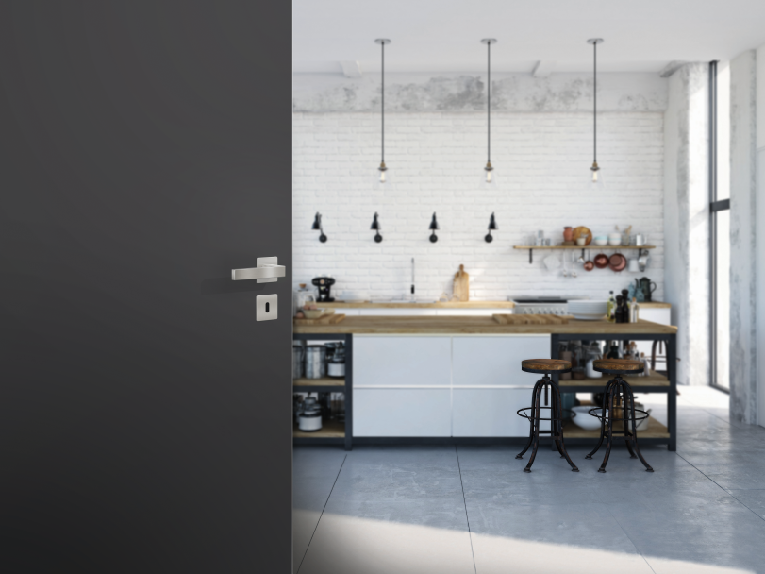

Die neuen G-Tec- Oberflächen von GARANT hinterlassen keinen Abdruck.

